Белгородская область город Старый Оскол

МБДОУ детский сад №20 "Калинка"

воспитатель : Емельянова Светлана Ивановна

**Семейная акция "Кормушка"**

Покормите птиц зимой.

Пусть со всех концов

К вам слетятся, как домой,

Стайки на крыльцо..........

**...........Приучите птиц в мороз**  
**К своему окну,**  
**Чтоб без песен не пришлось**  
**Нам встречать весну»**

Александр Яшин

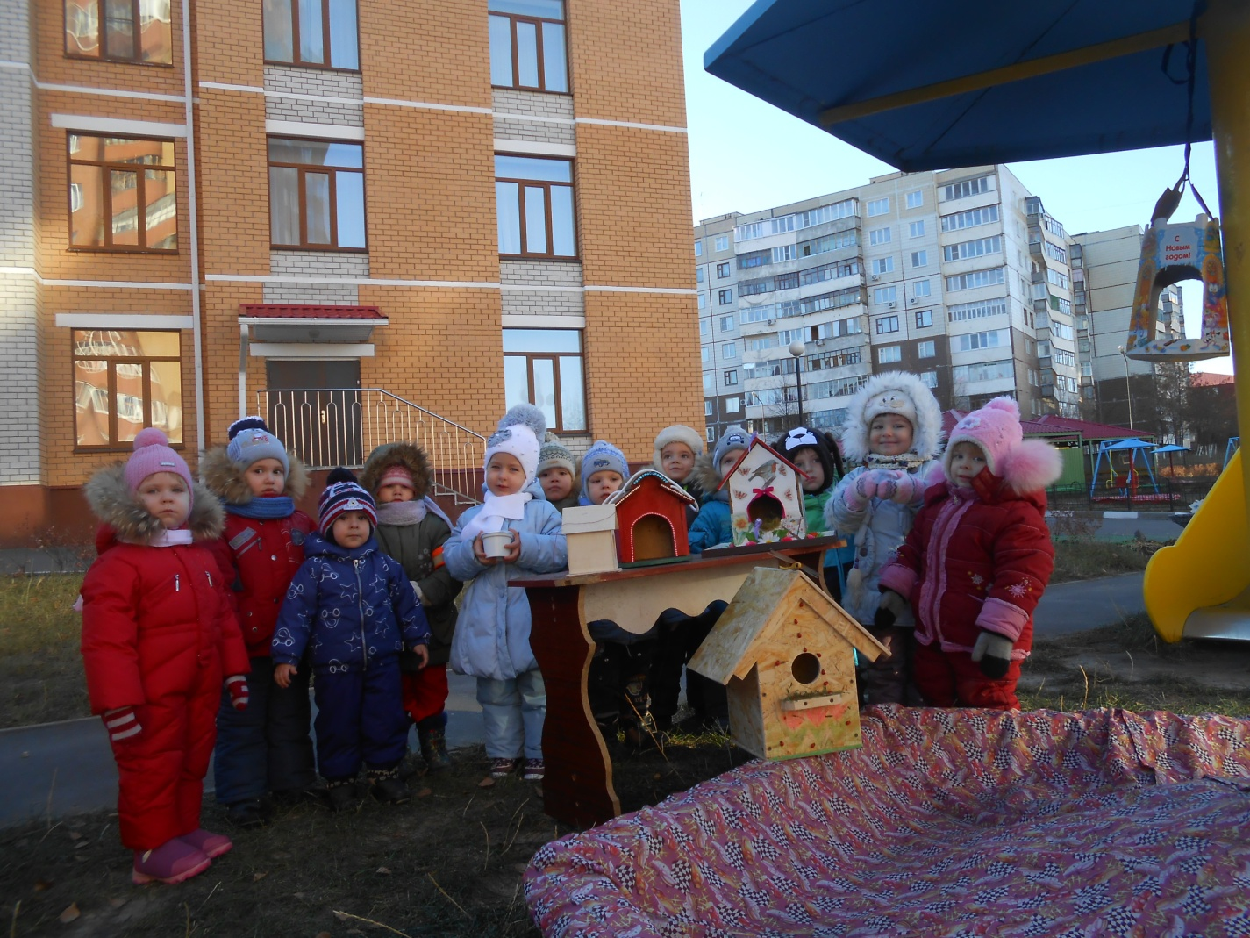

Подкармливать зимой птиц – дело благородное. Ведь этим хрупким пушистым «комочкам» с каждым годом все сложнее и сложнее выживать зимой не только из-за переменчивого климата, но и ухудшающихся экологических условий. Орнитологи приводят данные: из каждых десяти синичек девять погибают. Главным образом, от голода. Птичья система терморегуляции устроена таким образом, что если нет пищи, то она функционирует плохо. Поэтому много птиц погибает морозными ночами, когда крошечное тельце не в состоянии согреться и замерзает. Сытая птица сохраняет тепло до утра. Она ночует, нахохлившись, а на рассвете отправляется на поиски пропитания. Если они обнаруживают кормушку, в которой всегда есть еда, то у птицы появляется реальный шанс дожить до весны.

Уже с младшего дошкольного возраста, нужно предлагать детям помочь взрослым в изготовлении пряников, прикорма для птиц, а так же кормлению пернатых, и сооружению кормушек. Для детишек подобный опыт поможет лучше изучить повадки птиц и их разновидности, а самое главное, научит более бережному отношению к живой природе окружающего его мира.

И поэтому, в нашей группе№1 "Ладушки" детского сада №20 "Калинка" города Старый Оскол , Белгородской, он находится в микрорайоне Восточный, мы решили провести конкурс-акцию «Кормушка». Семьям наших ребятишек мы предложили принять участие в акции и смастерить кормушку вместе со своим ребёнком. Тем самым заложить в родителях основы воспитания в детях любви к родной природе, пробудить в них стремление к совместной со своими детьми трудовой деятельности. А самое главное, такие совместные работы больше сближают родителей и детей!

Какова же была наша радость и восхищение, когда родители стали приносить свои поделки! Семьи наших воспитанников показали настоящий мастер класс и поделились своим мастерством и фантазиями чудесных поделок!

После того, как дети презентовали свои работы, с трепетом и восхищением рассказывая, о всем процессе сооружения "домика", кормушки были развешены на территории и за территорией детского сада. Дети не просто участвовали в развешивании кормушек на деревьях. Время, проведенное на природе, стало для них маленьким праздником: ребята кормили пернатых, приготовленным заранее угощением, рассказывали стихи и разгадывали загадки о птицах.

Ведь так приятно наблюдать, как птички прилетают пообедать в собственноручно сделанную «столовую».

Теперь главное не подводить ожидания питомцев и регулярно подсыпать корм в кормушку для птиц, и не забывать раз в неделю чистить столовую.

